

本科实验报告

课程名称： | 电子工程训练（甲）
姓 名： | 李彦萱
学 院： | 信息与电子工程学院
系：
专 业： | 电子科学与技术
学 号： | 3250100761
指导教师： | 施红军 叶险峰 邓靖靖

2026年4月17日

实验报告
专业：电子科学与技术
姓名：李彦萱__________
学号：3250100761
日期：2026.4.10
地点：浙江大学

课程名称：电子工程训练（甲） 指导老师：施红军 叶险峰 邓靖靖 成绩：_______________
实验名称：Arduino基础实验 实验类型： 验证类实验 同组学生姓名： 林放
一、实验目的
通过使用Arduino uno开发板逐步完成Arduino的基础实验，从基础实验中熟悉元器件，依次学习使用LED、OLED、超声波测距等，为接下来的小车制作构建模块化知识，打下坚实基础。

- 实验任务与要求
按以下顺序依次在Arduino中完成历程实验
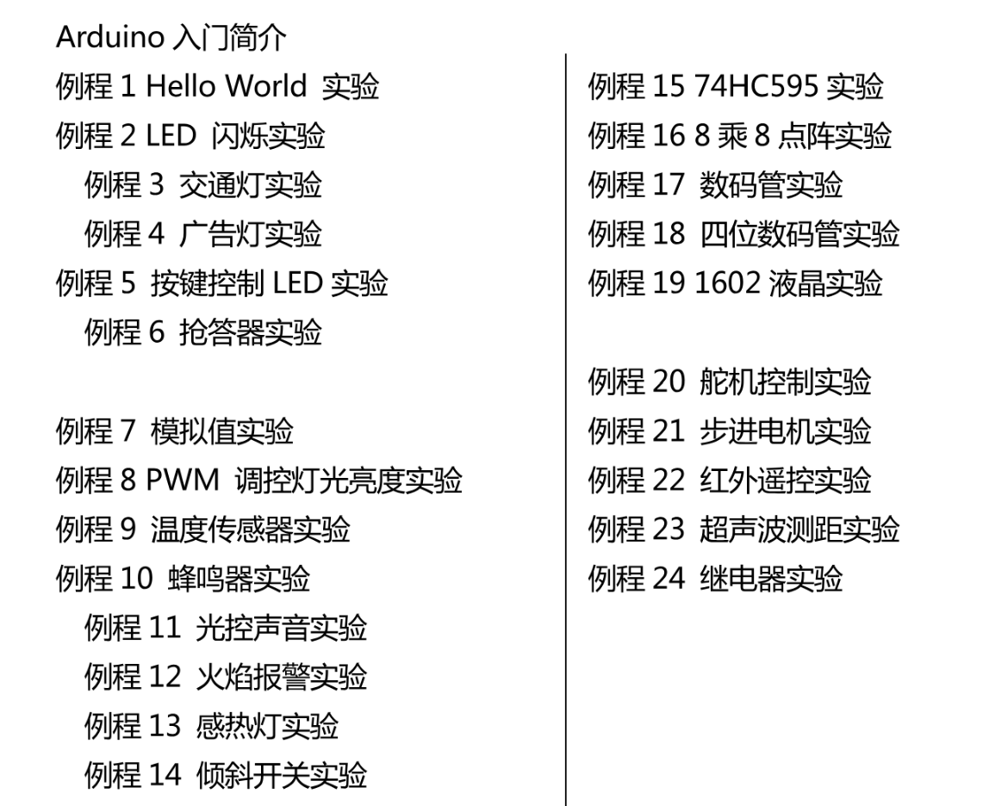
三、实验方案设计与实验参数计算（3.1 实验方案总体设计、3.2 各功能电路设计与计算、3.3完整的实验电路……）

四、主要仪器设备
主要使用Arduino uno开发板，扩展板，恒压源等仪器

- 实验步骤、实验调试过程、实验数据记录
5.1 Hello World实验
通过在Arduino中编写以下程序并在串口监视器中输入R成功输出HELLO WORLD
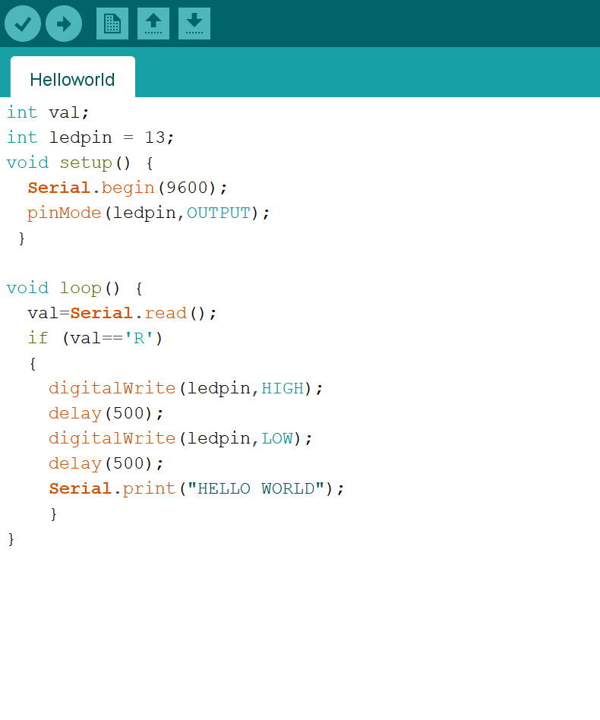

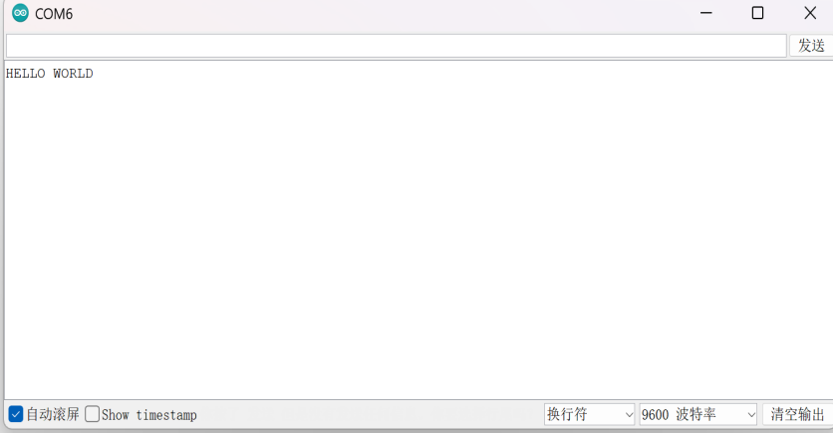
5.2 LED闪烁实验
通过在Arduino中编写以下程序，并将Arduino uno板和扩展板连接如下，成功实现了红灯闪烁。
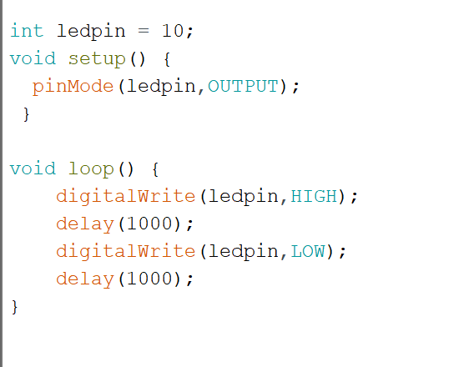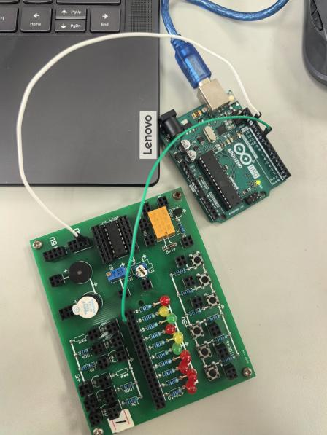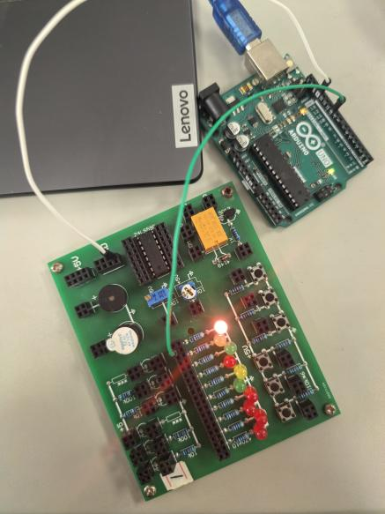
5.3交通灯实验
通过在Arduino中编写以下程序，成功实现了三色灯闪烁。
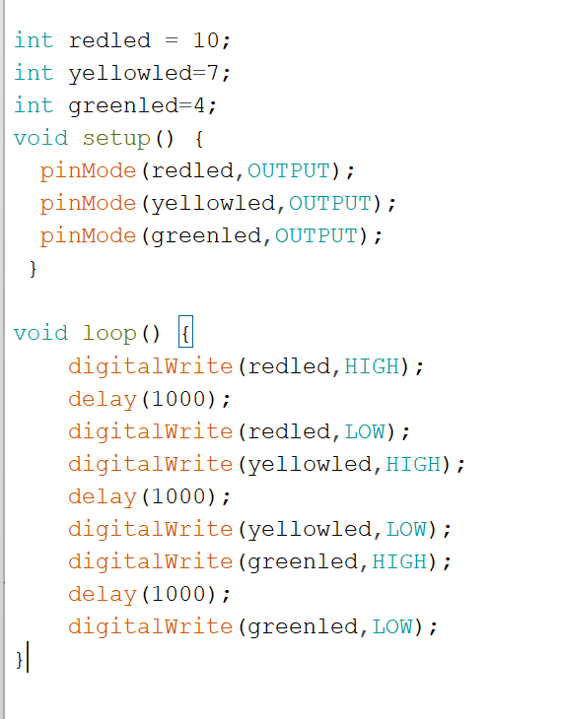
该程序主要通过直接控制灯的亮灭并构成循环来实现交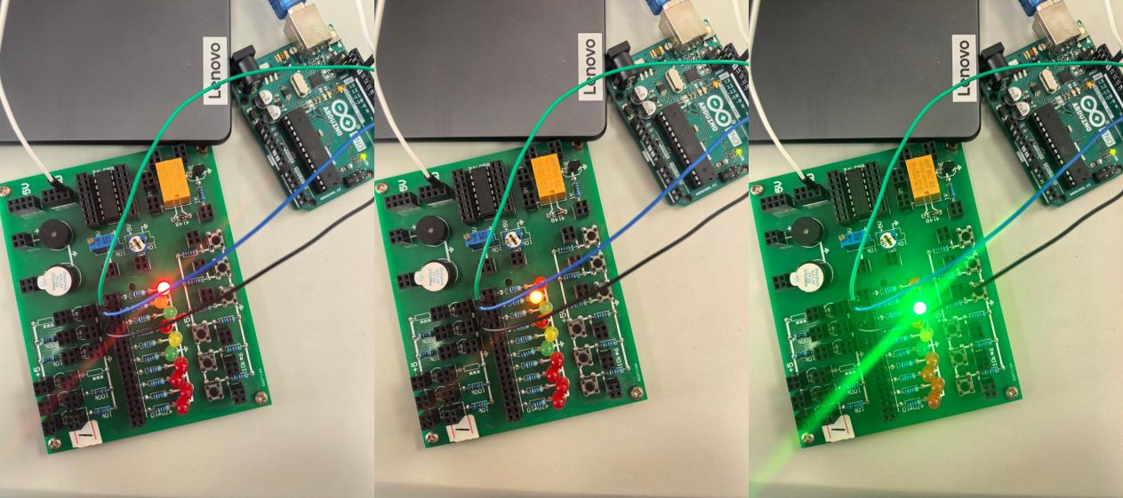通灯的切换

5.4 广告灯实验
通过在Arduino中编写以下程序，成功控制了六只LED灯闪烁。这个程序不同于之前的定义每一个引脚，采用了for循环遍历的方法。
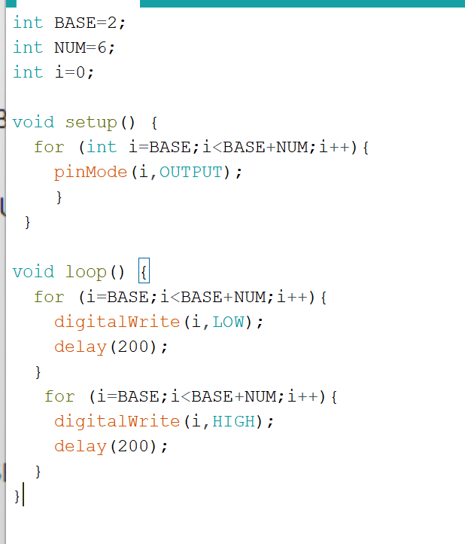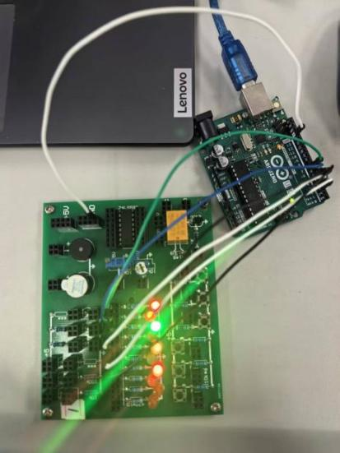
5.5 按键控制LED实验
通过在Arduino中编写以下程序，成功实现了用按钮控制LED灯闪烁。在程序中判断按钮按下时为LOW，不按时为HIGH，用if else语句控制了灯的闪烁状态。
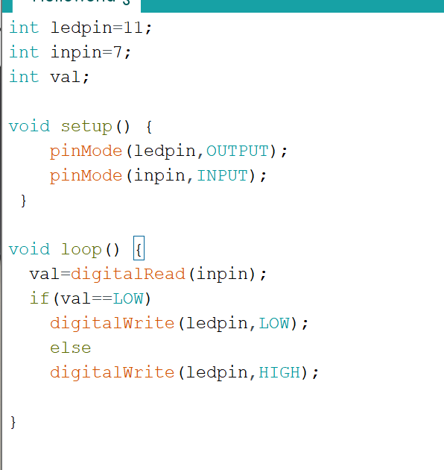
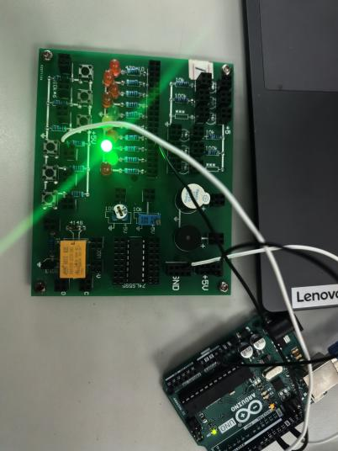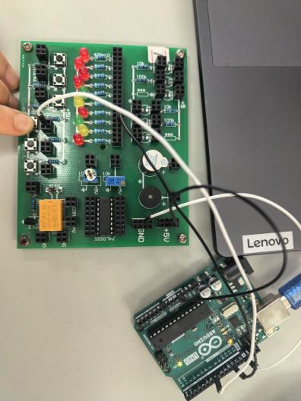
将语句中的LOW和HIGH互换成功实现按下开灯不摁下就熄灭
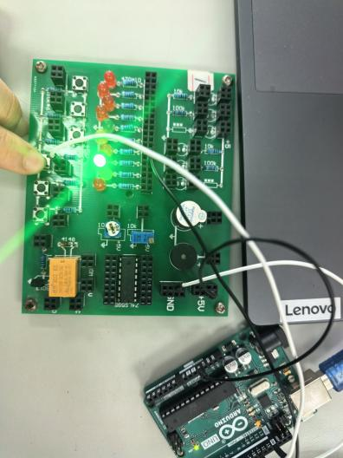
5.6 抢答器实验
通过以下程序成功实现了在摁下每一个灯对应的按钮灯熄灭。如第一张图；为更加符合“抢答”要求，我修改程序判定，将摁下每一个灯对应的按钮对应开灯。（如图2）
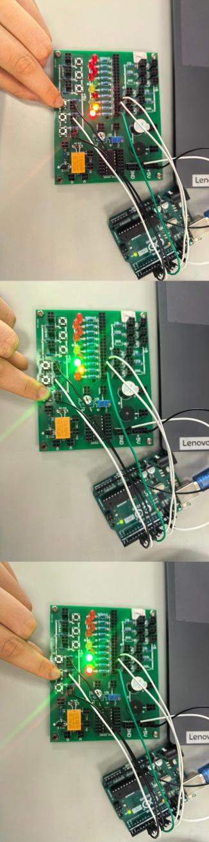
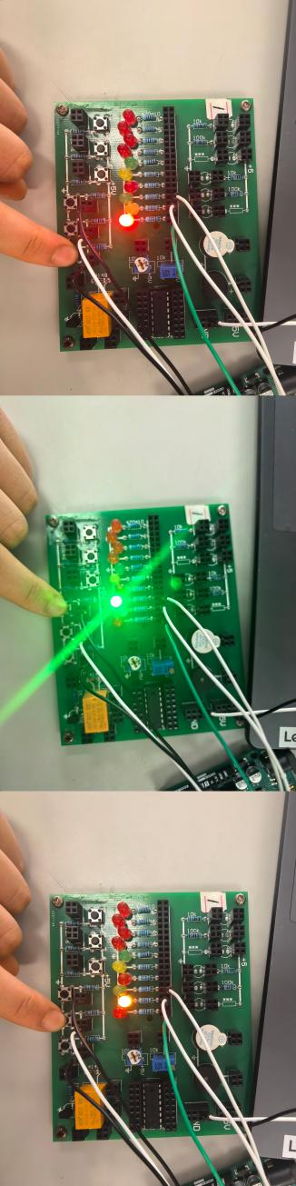
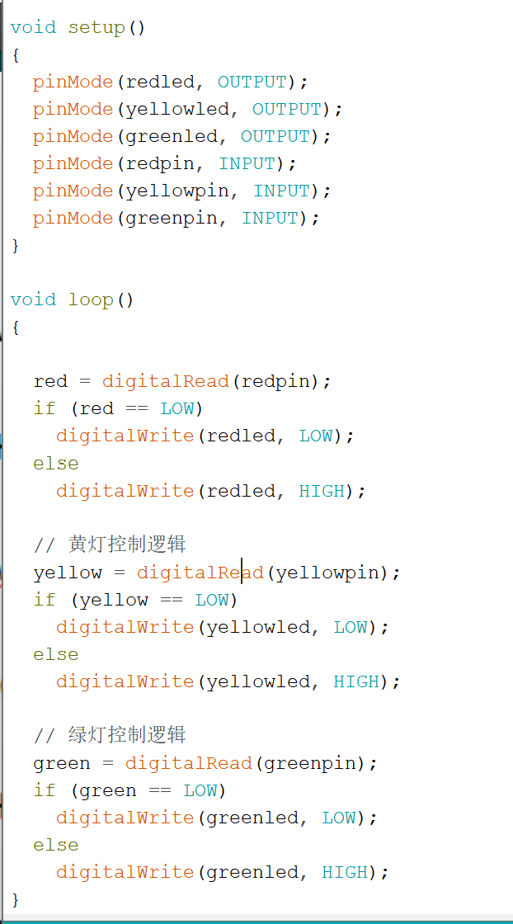
但是我认为现在的程序仍然存在漏洞，代码中三个灯互不影响，对于“抢答”而言该程序无法满足只有一个灯亮起。即当两个按钮均按下，会出现两个灯亮起而不是只有早按下的灯才亮。我认为可以加入一个状态变量isLocked，当检测到某个按键按下且isLocked仍为false 时，点亮该灯，并将isLocked设为true。只要isLocked为true，程序就会忽略所有按键判断。

5.7模拟量读取
通过以下代码，实现通过电位器读取模拟信号并输出到串口
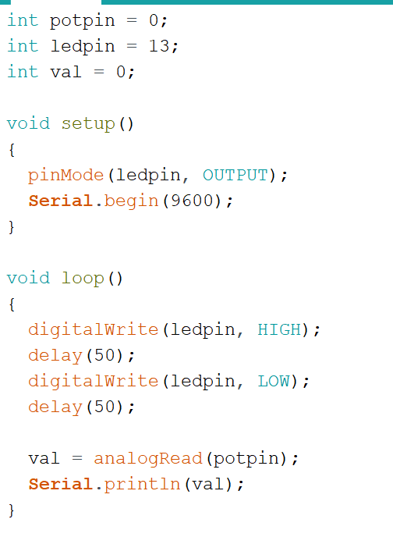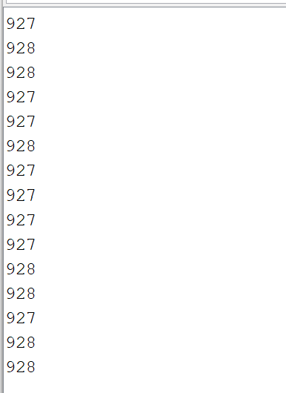
该函数返回的是一个 10 位的数字量，需要通过$V=\frac{val×5.0}{1023.0}$进行转换，修改程序如下：在串口监视器中实现了电压的输出
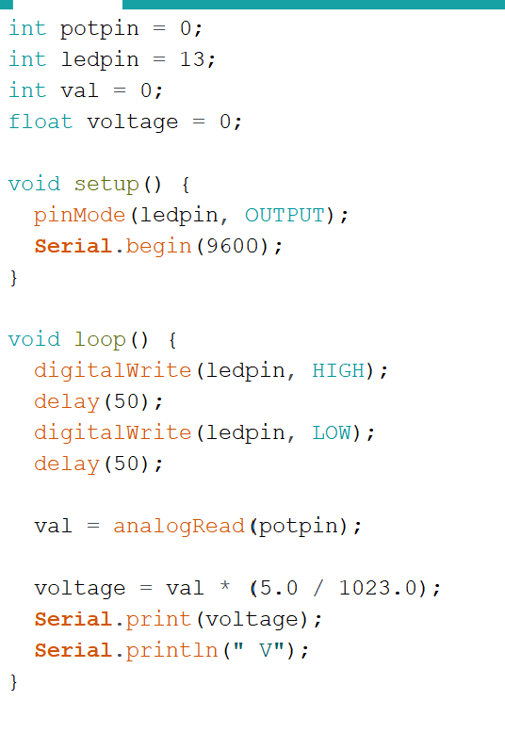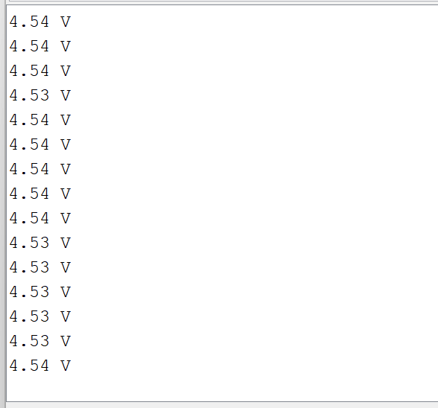
5.8 PWM调控灯光亮度
通过以下程序实现了灯光亮度的调控，示波器输出如图：
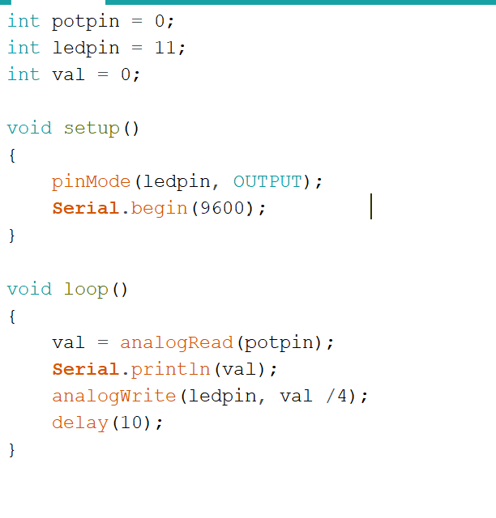
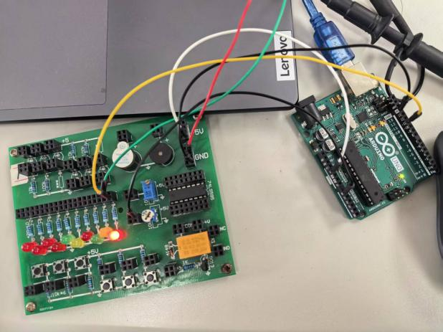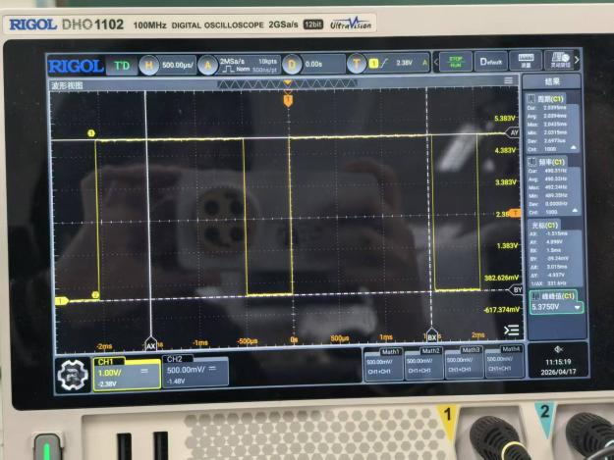

5.9 温度传感器
通过以下代码得到温度输出，用手捂LM35后温度能够上升。
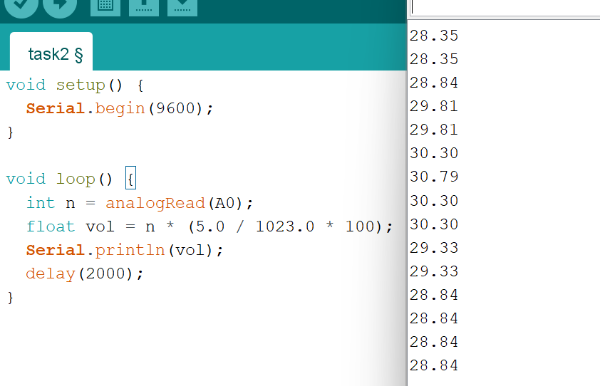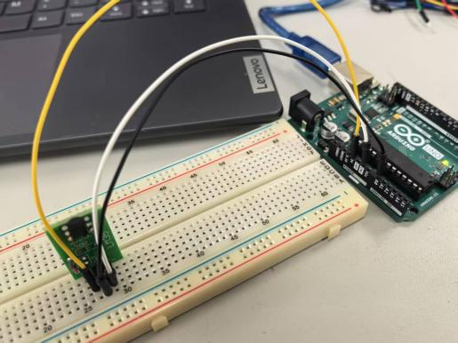

5.11光控亮度
发现用手遮住光敏电阻之后二极管变亮了
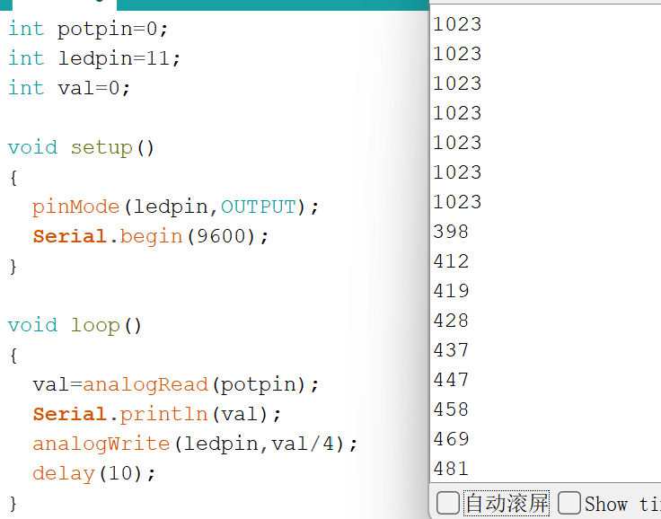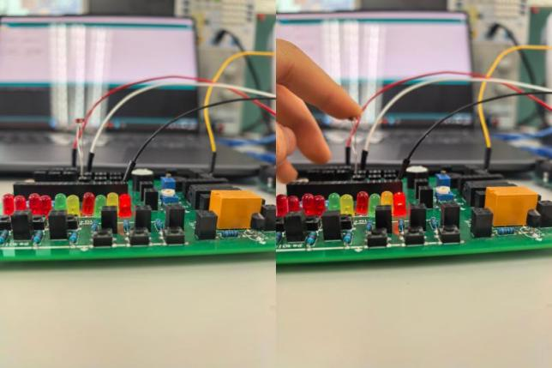
为了实现报警，我修改程序和接线，加入蜂鸣器，实现了光照较低时蜂鸣器报警。
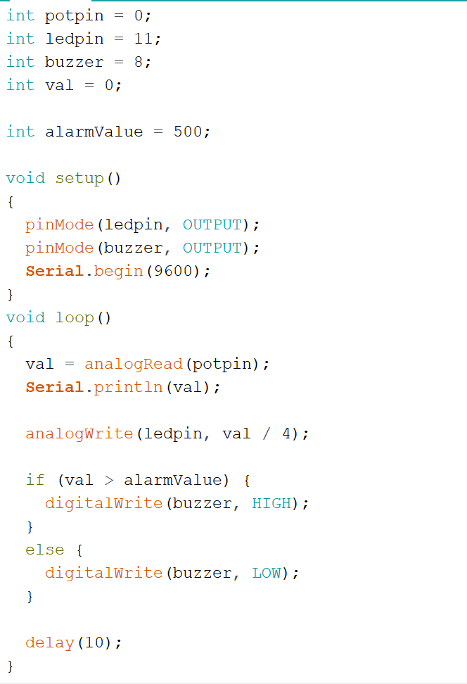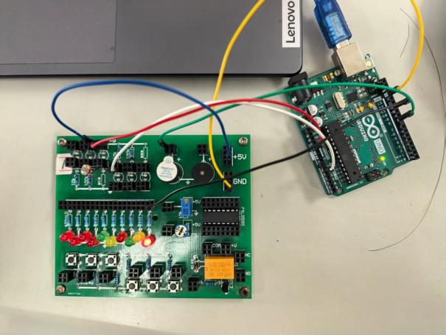

5.12火焰报警
通过以下程序实现了手机摄像头照射后数值出现变化
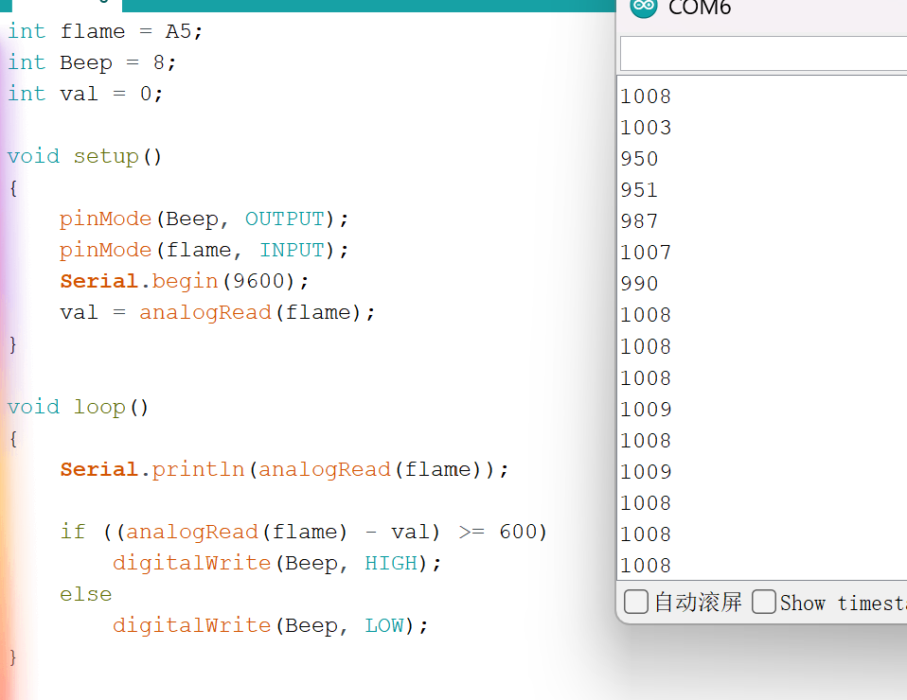
5.13感热灯
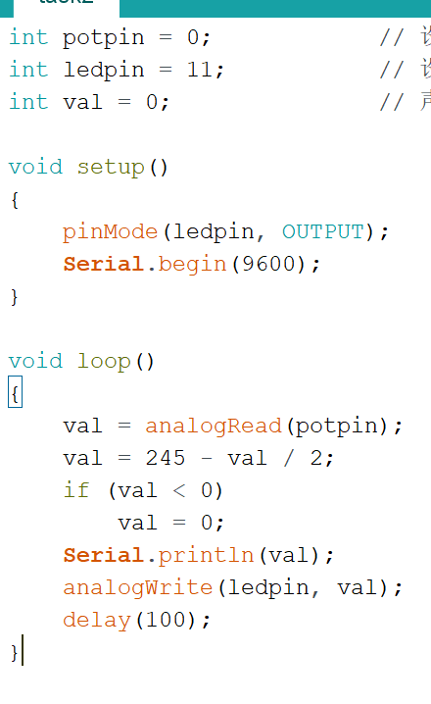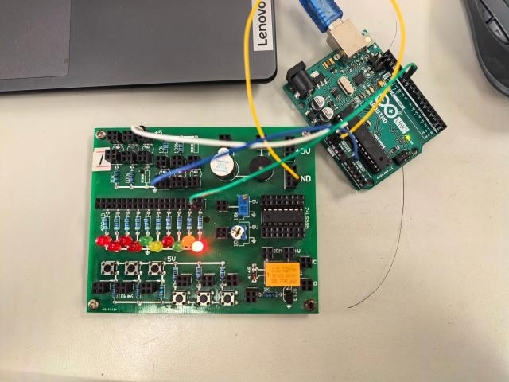
（中间很多实验没拍）
5.14超声波测距实验

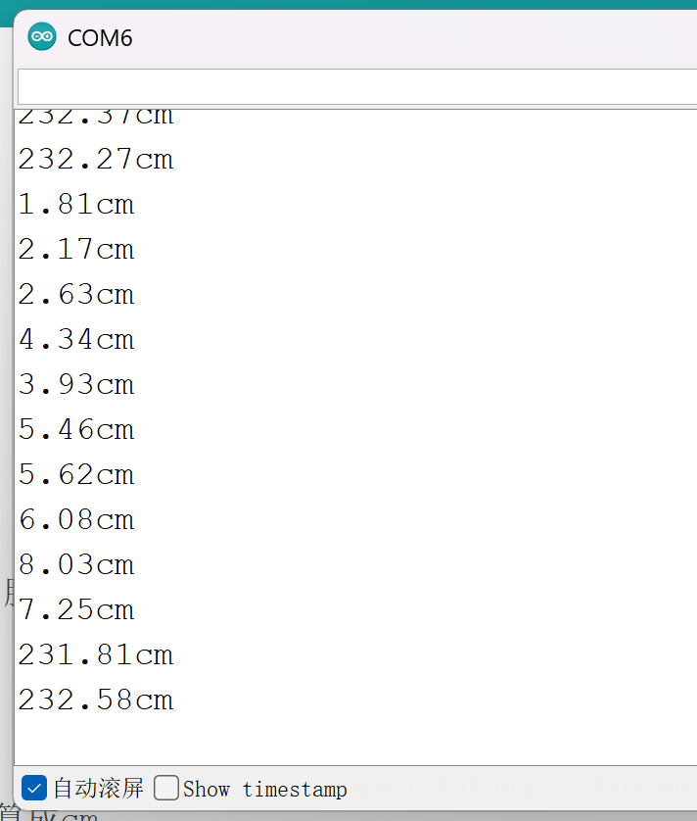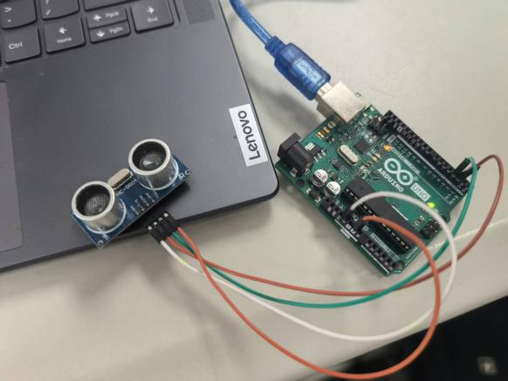

- 实验结果和分析处理
历经先后4周，我完成了Arduino基础实验的各个历程，总体上较为顺利。但遇到以下问题：
首先，在完成历程19中需要进行Arduino库准备，因为下载路径问题，“加载库”无法直接完成导入。需要将文件夹拷贝到library中才能完成。
其次，在完成继电器实验时，源代码判定状态转换的逻辑是“按钮按下”，但是实际实验中，我发现按钮按下时一旦按的较久就会被判定为两次状态切换，原因是程序中的delay(500)，在按住按钮超过了0.5秒，程序进入下一次循环，发现按钮依然是HIGH，于是又执行了一次切换。于是我尝试修改程序使得判定状态转换的逻辑改为只有当按钮从LOW变成 HIGH的那一瞬间，才触发切换，于是我增加了lastButtonState这个变量。
同时，我在完成红外遥控实验中出现如下图的乱码，在遥控器和同组成员的遥控器都无法成功接受信号后，我认为可能是遥控器编码格式问题。
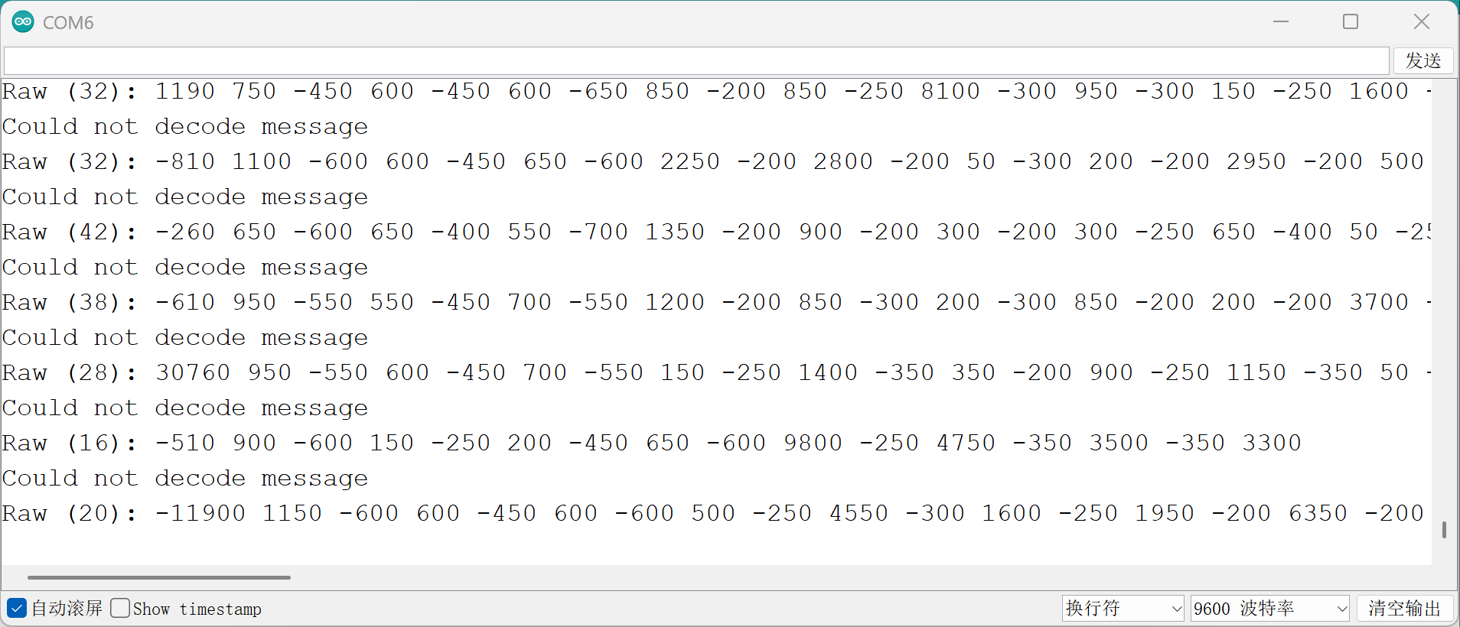
Arduino基础实验基于Arduino uno开发板完成，通过从简单的信号获取到执行，我逐渐上手了Arduino编程语言，并理解了代码逻辑，认识到引脚对应关系的重要性。

- 讨论、心得
以上24个历程实验实现了从单元件控制到设备互联（我感觉红外遥控实验算）。从最简单的Hello World到PWM调光，我感受到了高低电平的布尔逻辑，以及信号占空比的实际应用。而后的传感器实验中我掌握了数据获取的方法，并意识到阀值设定的重要性。而在历程19中制作小游戏像是一种最简单的人机交互。最后一周的舵机和步进电机的实验让我理解了脉冲控制与步进逻辑。同时继电器实验为用低电压控制高压设备提供了思路。

八、思考题

